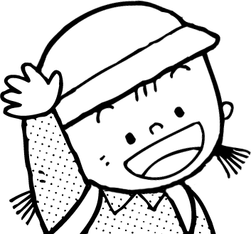
北町西小学校の約束
北町西小学校生活指導部
１．チャイムの合図を守る。
・学校に着く時刻（８時１５分～８時２５分）を守る。
＊８時２５分には、支度が終わっているようにする。
・授業（チャイムで着席）や清掃に遅れない。
・次の時間の授業の準備をしてから休み時間を過ごす。
・下校時刻を守る。
＊詳しくは、生活時程表を参考にする。

２．物を大切にする。
・自分の持ち物に記名する。＊長期休業開けには必ず確認する
・授業や遊び、清掃等では上手に道具を使い、決まった場所にしまう。
・食器の片づけを上手にする。
・自分の物、友達の物、学級や学校の物を大切にする。

３．気持ちのよいあいさつをする。
・朝や帰り、友達や先生に会ったら、元気で気持ちのよいあいさつをする。
・校内で、先生や来客に会ったら、あいさつや会釈をする。
・給食の前後には、あいさつをする。
＊北西小あいさつスタンダードを意識する。

４．正しい言葉遣いをする。
・相手に分かりやすい言い方で話す。
・相手が聞いて、気持ちのよい言い方をする。
・目上の人には丁寧な言葉を使えるようにする。

５．安全に学校で過ごすため、身の回りを整頓し、身なりを正して、清潔に過ごす。
・学習や清掃などの後始末をきちんとする。
・自分の持ち物（机やロッカー等）の整頓をする。
・遊んだ後や給食の前には、手洗いとうがいをする。
・教室、廊下、階段、手洗い場等、いつもきれいにする。
・肩より長い髪は結ぶ。
・ロングスカート等遊ぶ際に危険が伴うものは着てこない。

６．約束を守って、進んで学習する。
・日直の号令であいさつをする。
・両足を床に着き、肘をつかずに、深く腰掛ける。
・指名されたら返事をする。

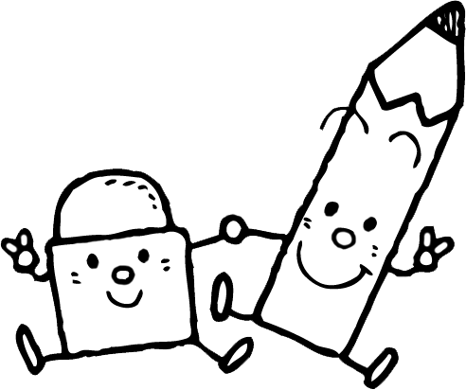
・場に応じた声の大きさで話す。
・話し手を見て、最後まで集中して聞く。
・下じきを使う。
・筆箱は、基本箱形の物にする。シャープペンシル、ボールペンは使わない。

７．安全に気をつけて行動する。
・交通ルールを守って、登下校する。
・決まった通学路・色コースを守り、寄り道をしない。
・学校に来たら忘れ物を取りに帰ったり、家に帰ってから忘れ物を取りに学校に来たりしない。（どうしても忘れ物を取りに学校へ来なければならない時は、保護者が付き添い、学校に入る時と出る時には職員室に寄り、教室までは教員が付き添う。）
・危険な遊びをしない。（木登りはしない。岩石園には入らない。コンクリートの所では遊ばない。）
・雨の日は、教室内で静かに遊ぶ。
・廊下、階段は右側を静かに歩く。

８．天気の良い日は、外で元気に遊ぶ。（中休みは、体調が悪くない限り外で遊ぶ。）
・遊んではいけないところ（人の目が届かないところ／ケガをしやすいところ）
廊下、階段、非常階段、屋上、体育館の裏側、校門の前、岩石園、昇降口前、
北校舎の裏、駐車場、朝礼台、農園、校庭体育倉庫の裏、旗掲揚台、プール横等
・雨の日には、学年で体育館を使用してよい。
・中庭では遊ばない。※一輪車は指定の場所で遊ぶ。（うんていの横）

９．その他
・校帽を必ずかぶる。
・学習に必要のない物は持ってこない。（スマートフォン、携帯ゲーム機等含む）
・ランドセルには防犯ブザー以外はつけない。
・用事がないのに、他の教室や特別教室等に入らない。
・クラスで教室移動するときは、きちんと列になって移動する。
・校庭開放に遊びに来るときは、一度家に帰ってから歩いて来る。自転車で来てはいけない。
校舎内には、入らない。
・ボールはけらない。（体育でサッカーするときのみ）
・遅刻、早退をする場合は、保護者がつきそう。
・放課後は、北町西小学校の児童であると意識し、公園などでのルールをしっかり守り、お金をもって遊んだり、貸し借り、おごったりおごられたりはしないこと。
・タブレットの使い方を守る。（詳しくはSNSルールを確認する。）
・休み時間はタブレットを使用しない。
・委員会活動、クラブ活動、係活動での使用は、先生の許可をもらうこと。
・ゲームはしない。
・友達とファイルを共有するときは、必ず担任の先生も共有する。

